CONFINAMENT 2on ESO
MATÈRIA: MATEMÀTIQUES.
TASQUES. Setmana del 11-17 de maig
SETMANA 5
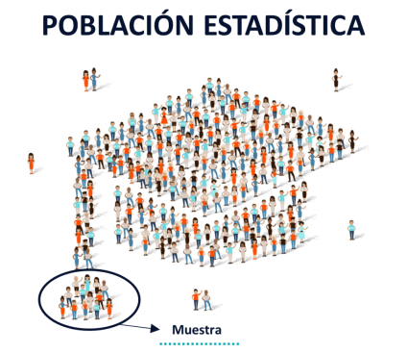

TEMA 6: ESTADÍSTICA

Orientacions a seguir:
- Visualitzar el Power que teniu a la Wiki (diapositives de la 17 a la 22)
- Mirar el següent vídeo per reforçar els conceptes bàsics d’estadística que hem aprés.

https://www.youtube.com/watch?v=CrItHF8aJ3M

- Fer un petit resum dels conceptes apresos.

- Fer les següents activitats que us proposo:

ACTIVITATS

- Aquestes són les puntuacions que han obtingut els alumnes en una prova de matemàtiques.

8,9,5,1,0,4,7,7,5,2,6,10,8,9,7,5,5,9,5

- Troba la mediana. Interpreta el resultat.

- Calcula la mitjana i la moda de les dades següents:

5 8 6 7 10 2 9 8 7 5 1 0

- Ens donen la distribució de notes següent:

2, 4, 4, 4, 5, 7, 9, 9, 10

- Calcula la nota mitjana.

- Calcula la mediana i interpreta el resultat.

- Com anomenen a la data que es repeteix més? Quina és en aquesta sèrie de dades?

- Quan tingueu les activitats fetes feu una foto del vostre treball i pengeu-lo a la vostra carpeta del DRIVE de matemàtiques. Sisplau, que el treball es vegi bé, sigui llegible i que no hi hagi molts tatxons.

Una vegada vist el Power i els vídeos per qualsevol dubte que tingueu sobre la matèria o exercicis que heu de fer utilitzeu el correu o xat Hangouts.

RECORDEU QUE EL XAT ÉS PER A DUBTES DE LA CLASSE!

DATA MÀXIMA ENTREGA ACTIVITATS 17-05-2020

